НАШИ ПРОФСОЮЗНЫЕ ЛИДЕРЫ
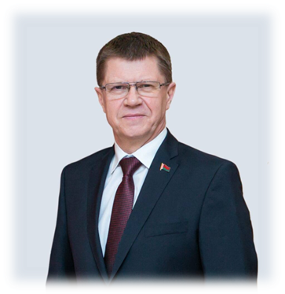 | СЕНЬКО  ЮРИЙ АЛЕКСЕЕВИЧ  председатель Федерации профсоюзов Беларуси  тел. 8 (017) 203-90-31  тел.(факс) 8 (017) 210-43-37  Интернет-портал ФПБ: 1prof.by  e-mail: contact@fpb.by y
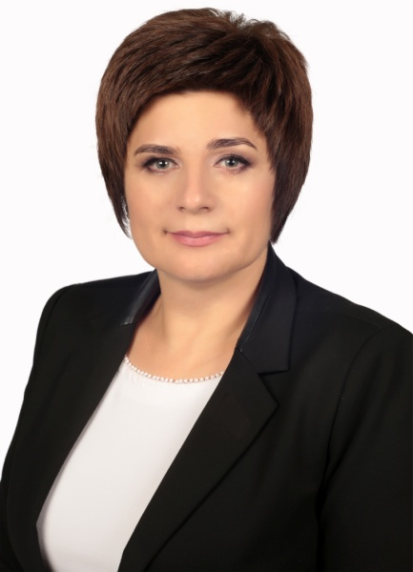 | ЯКУБОВИЧ  ТАТЬЯНА РОМАНОВНА  председатель Белорусского профессионального союза работников образования и науки  тел. 8 (017) 374 81 39  сайт: estu.1prof.by  e-mail: pr@belestu.by, wr@belestu.by
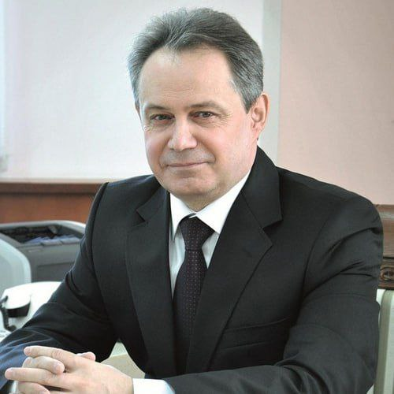 | КИРИЧЕНКО  ПЕТР АЛЕКСЕЕВИЧ  председатель Гомельского областного объединения профсоюзов  тел. 8 (0232) 32-91-71  сайт: gomel.1prof.by  e-mail: gomeloblprof@mail.ru
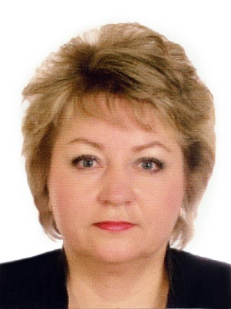 | ЖДАНОВИЧ  ЖАННА АНАТОЛЬЕВНА  председатель Гомельской областной организации  Белорусского профессионального союза работников образования и науки  тел. 8 (0232) 32-95-91  сайт: estu-gomel.by  e-mail: gomobkom@mail.ru
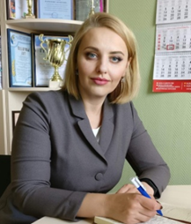 | ГРОМЫКО  ВАЛЕНТИНА АНТОНОВНА  председатель Добрушской районной организации  Белорусского профессионального союза работников образования и науки  тел. 8 (02333) 5-93-02  e-mail: dobrprof@mail.ru

